NFS

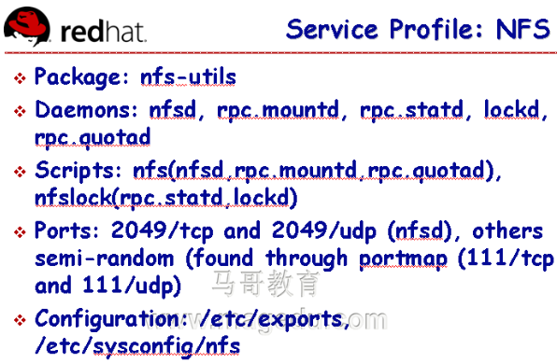

包名：nfs-utils

sysconfig 为服务脚本提供配置文件

mountd端口随机

其实在nfs启动之前portmap先启动，因为这是rpc实现的

service nfslock start 内核线程 需要单独启动

**如何配置NFS：**

mkdir /data/

**vim /etc/exports**

把共享目录写进去就好了：

/data 172.168.0.1

**/common 192.168.0.0/24(ro,sync)**

1每一行包括一个共享的目录 和空白字符隔开的客户端列表

2 每一个客户端要跟上一个使用括号的共享选项

3空白行会被忽略 #注释掉

4 一个导出的目录包括空白字符要用双引号括起来

客户端地址的表示说明：可以是单个主机、通配符、ip网络

共享选项：只读共享ro 读写共享rw 异步写入 async(内存写入即为完成,默认选项) 同步写入sync root_squash(root转换为nobody) no_root_squsah all_squash

如果某个目录没法导入，不能通过重启服务的方法，这样会断线一次，有专门的命令

每次修改需要重新导入

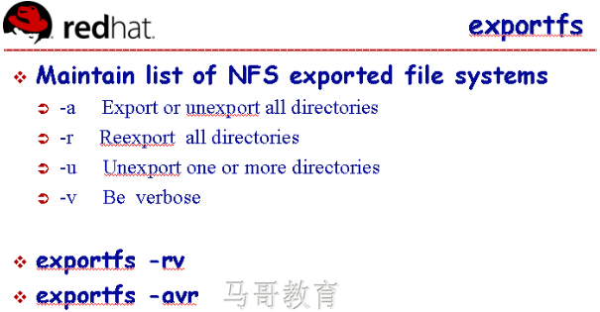

data要不要生效

a 所有

r 重新导出

u 取消导出目录



查看对方服务器共享的：

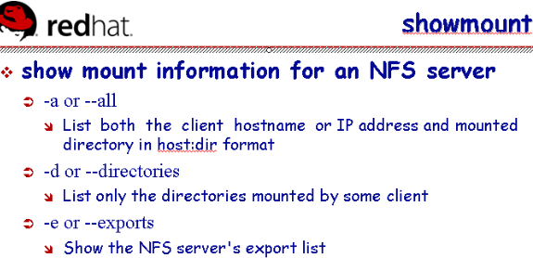



-e 服务端使用-

-d 服务器端使用

-a 服务器端使用

还可以让指定在特定的端口